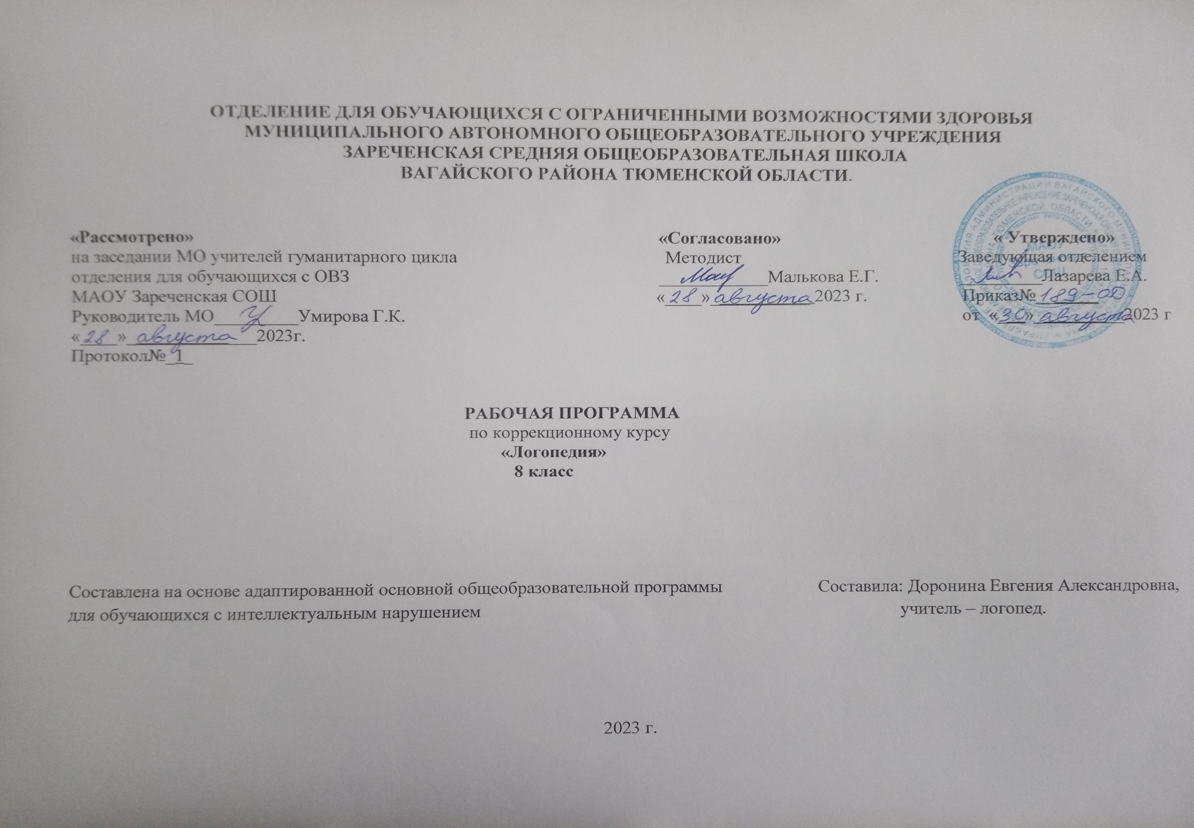
- Пояснительная записка.
Данная коррекционно-развивающая программа разработана в целях оказания логопедической помощи обучающимся 8 класса с интеллектуальными нарушениями. Многолетний опыт и диагностические исследования показали, что для детей с умственной отсталостью характерно медленное образование и закрепление речевых форм, слабо выражена самостоятельность речевого творчества, наблюдаются стойкое фонетическое недоразвитие, доминирование в речи имен существительных, недостаточное употребление слов, обозначающих действия, признаки и отношения, снижена речевая активность.
Нарушения речи при интеллектуальном нарушении имеют системный характер и распространяются на все функции речи: коммуникативную, познавательную, регулирующую. Поэтому данная программа актуальна для обучающихся 7 класса.
Программа составлена в соответствии с требованиями Федерального государственного образовательного стандарта и с учётом Примерной адаптированной программы образования обучающихся с интеллектуальной недостаточностью. Она направлена на реализацию системы логопедической помощи детям с речевыми нарушениями, коррекцию недостатков в речевом развитии обучающихся, социальную адаптацию обучающихся.
Нормативно-правовых документов:
- Федеральный Государственный «Об образовании в Российской Федерации» от 29.12.2012 № 273 - ФЗ.
- Письмо Министерства образования и науки Российской Федерации от 19.12.2014 № 1599 «Об утверждении федерального государственного образовательного стандарта образования обучающихся с умственной отсталостью (интеллектуальным нарушениями)»
- Учебный план отделения для обучающихся с ОВЗ МАОУ Зареченская СОШ.
- Адаптированная образовательная программа отделения для обучающихся с ОВЗ МАОУ Зареченская СОШ.
Не менее важными методологическими основами и теоретическими предпосылками для создания данной программы явились зарекомендовавшие себя в науке разработки научных представлений о различных формах речевых нарушений и создание эффективных методик их преодоления Р.Е. Левиной, Р.И. Лалаевой, Ф.А. Рау и др., которые базируются на учении Л.С. Выготского, А.Р. Лурии и А.А. Леонтьева о сложной структуре речевой деятельности. Учитывая специфику образовательного процесса в школе, где обучаются дети, имеющие дефект интеллектуальными нарушениями, при создании использовались материалы исследований в сфере дефектологии и психологии С. Я. Рубинштейн, М.С. Певзнер.
Цель программы: диагностика, коррекция и развитие всех сторон речи (фонетико-фонематической, лексико-грамматической, синтаксической), а также связной устной и письменной речи, способствующая успешной адаптации к учебной деятельности и дальнейшей социализации детей.
Основные задачи программы:
- Коррекция дисграфии, дислексии;
- Коррекция и развитие познавательной деятельности обучающихся (обще интеллектуальных умений, учебных навыков, слухового и зрительного восприятия, памяти, внимания, фонематического слуха) и общей координации движений, мелкой моторики.
- Формирование полноценных представлений о звуковом составе слова;
- Развитие фонематических процессов и навыков анализа и синтеза звуко-слогового состава слова;
- Уточнение слов и обогащение словарного запаса посредством накопления новых слов, относящихся к разным частям речи, уточнение и совершенствование грамматического оформления речи путём овладения учащимся словосочетаниями, связью слов в предложении, моделями предложений различных синтаксических конструкций;
- Формирование грамматической стороны речи;
- Формирование правильного звукопроизношения;
- Развитие диалогической и монологической форм речи;
- Формирование коммуникативных навыков;
- Воспитание мотивации к учению, общению;
2. Общая характеристика коррекционного курса.
По мнению С. Я. Рубинштейн, основными причинами недоразвития речи умственно отсталых детей является «слабость замыкательной функции коры, медленная выработка новых дифференцированных связей во всех анализаторах». В связи с медленно развивающимися дифференцированными условными связями в области речеслухового анализатора умственно отсталый ребенок долго не различает звуки речи, не разграничивает слова, произносимые окружающими, недостаточно точно и четко воспринимает речь окружающих.
Развитие моторики, в том числе и речевой, у умственно отсталых детей протекает замедленно, не дифференцированно. Точность речевых движений обеспечивается двояким контролем. Оказывается неточным как слуховой, так и кинестетический контроль.
Анализируя особенности речи у умственно отсталых школьников, В. Г. Петрова выделяет комплекс многообразных факторов, обусловливающих нарушения их речи, отмечая, что основной причиной аномального развития и нарушений речи у умственно отсталых детей является недоразвитие познавательной деятельности.
Снижение уровня аналитико-синтетической деятельности проявляется в нарушении фонематического восприятия, сложной психической деятельности по дифференциации звуков речи. Нарушение познавательной деятельности приводит к трудностям усвоения семантической стороны языка. Умственно отсталые дети с трудом овладевают сложными по семантике словами (абстрактными, обобщенными) и грамматическими формами (например, сложноподчиненными предложениями с придаточными цели, причины и др.).
В связи с общим недоразвитием аналитико-синтетической деятельности у них затруднено формирование всех языковых обобщений, замедленно и качественно иначе, чем нормальные дети, усваивают они закономерности языка.
Ограниченность представлений об окружающем мире, слабость речевых контактов, незрелость интересов, снижение потребности в речевом общении представляют собой значимые факторы, обусловливающие замедленное и аномальное развитие речи у умственно отсталых детей.
Нарушения речи у умственно отсталых детей носят системный характер. У них оказываются несформированными все операции речевой деятельности: имеет место слабость мотивации, снижение потребности в речевом общении, грубо нарушено программирование речевой деятельности, создание внутренних программ речевых действий, реализация речевой программы и контроля над речью, сличение полученного результата с предварительным замыслом, его соответствие мотиву и цели речевой деятельности.
Лалаева Р.И. к закономерностям, характерным для всех умственно отсталых детей относит:
- системное недоразвитие речи как единства взаимосвязанных компонентов (фонетика – фонематического и лексика – грамматического строя);
- наличие нарушений речевой деятельности на различных уровнях её функционирования;
- преобладание нарушений на семантическом уровне языковых единиц;
- сложный характер симптоматики и патогенеза речевых нарушений;
- вариативность в соотношении нарушений различных уровней функциональной речевой системы;
- нарушения скорости, объёма и качества обработки речевой информации;
- значительное снижение планирующей и когнитивной функции речи.
3. Описание места в учебном плане.
Коррекционные логопедические занятия включены в учебный план и входят в раздел внеучебной деятельности в АООП Программа
8 класса – 68 часов. Занятия проводятся как в группах по 2-7 человек 2 раза в неделю по 40 минут так и индивидуально по 15-20 минут. Срок реализации программы 1 год, по 2 часа в неделю.
4. Личностные предметные результаты освоения коррекционного курса.
Личностные результаты:
1) осознание себя как гражданина России; формирование чувства гордости за свою Родину;
2) воспитание уважительного отношения к иному мнению, истории и культуре других народов;
3) сформированность адекватных представлений о собственных возможностях, о насущно необходимом жизнеобеспечении;
4) овладение начальными навыками адаптации в динамично изменяющемся и развивающемся мире;
5) овладение социально-бытовыми навыками, используемыми в повседневной жизни;
6) владение навыками коммуникации и принятыми нормами социального взаимодействия, в том числе владение вербальными и невербальными коммуникативными компетенциями, использование доступных информационных технологий для коммуникации;
7) способность к осмыслению социального окружения, своего места в нем, принятие соответствующих возрасту ценностей и социальных ролей;
8) принятие и освоение социальной роли обучающегося, проявление социально значимых мотивов учебной деятельности;
9) сформированность навыков сотрудничества с взрослыми и сверстниками в разных социальных ситуациях;
10) способность к осмыслению картины мира, ее временно-пространственной организации; формирование целостного, социально ориентированного взгляда на мир в его органичном единстве природной и социальной частей;
11) воспитание эстетических потребностей, ценностей и чувств;
12) развитие этических чувств, проявление доброжелательности, эмоционально-нравственной отзывчивости и взаимопомощи, проявление сопереживания к чувствам других людей;
13) сформированность установки на безопасный, здоровый образ жизни, наличие мотивации к творческому труду, работе на результат, бережному отношению к материальным и духовным ценностям;
14) проявление готовности к самостоятельной жизни.
5. Содержание коррекционного курса.
Программа предусматривает частую повторяемость логопедических упражнений на этапе закрепления правильных речевых навыков. В упражнения должны быть включены элементы новизны по содержанию и по форме. Такой подход обусловлен тем, что старые условно – рефлекторные связи у детей с интеллектуальными нарушениями очень консервативны.
Учитывая быструю утомляемость умственно отсталых детей, проводится частая смена видов деятельности, переключения ребенка с одной формы работы на другую. В связи со стойкостью нарушения речи у обучающихся с ОВЗ, логопедическая работа осуществляется в более длительные сроки.
В начале учебного года обследуются все вновь принятые дети и учащиеся, занимавшиеся у логопеда в предыдущем году и оставленные для продолжения обучения (с целью выявления состояния речи к началу учебного года). Устная и письменная речь обучающихся, выявленных при первичном обследовании, подробно изучается в условиях индивидуального обследования традиционными логопедическими приемами. Данные индивидуального обследования записываются в речевую карту. Основным критерием при зачислении на занятия является характер речевого нарушения и его значение для успеваемости, общения ребенка.
Формы работы с обучающимися: групповые и подгрупповые. Занятия в 7 классе –2 раза в неделю. Количество часов, указанных в программе примерное и может варьироваться в зависимости от речевого дефекта и степени усвоения материала детьми.
Данная программа построена по цикличному принципу и предполагает повторение лексической тематики в каждом классе, на более высоком уровне: усложняется речевой материал, формы звукового анализа и синтеза.
Количество занятий определяется составом группы. На занятия с группой (подгруппой) отводится до 30-40 минут. Индивидуальные занятия проводятся с учениками, нуждающимися в постановке или коррекции звуков. Группы (подгруппы) комплектуются по признаку однородности речевого нарушения, по возможности, из обучающихся одного или двух параллельных или смежных классов. Наполняемость групп для логопедических занятий 2-4 ученика. При необходимости логопед производит перераспределение обучающихся по группам. Логопед проводит работу в тесной связи с учителями, воспитателями, родителями, психологом, медицинским персоналом школы и большое внимание уделяет работе по пропаганде логопедических знаний.
Эффективность логопедических занятий и перенос полученных навыков в учебную обстановку значительно повышается, если используется дидактический материал в соответствии с темой программы, которая изучается в классе.
Логопедическое воздействие при этом направлено на речевую систему в целом. На занятиях через разнообразные формы и методы логопедической работы предусматривается формирование мыслительных операций анализа, синтеза, сравнения, абстрагирования, обобщения при максимальном включении анализаторов. Это будет способствовать усвоению школьной программы, социальной адаптации обучающихся. Решение задач коррекции речевого развития будет способствовать формированию полноценной учебной деятельности, как особой формы активности ребёнка, направленной на изменение самого себя – субъекта обучения; а также умений и навыков свободно и адекватно пользоваться средствами языка (произношение, грамматический строй, словарный запас) в целях общения.
Коррекцию нарушений речи (особенно нарушений звукопроизношения) логопед увязывает с общим моторным развитием и развитием тонкой ручной моторики ребенка. Учитывая тесную связь в развитии ручной и артикуляторной моторики, в логопедические занятия, включены упражнения тонких движений рук, задания по оречевлению действий, элементы логопедической ритмики.
Логопедическая работа подготавливает учащихся к усвоению программы по русскому языку. При этом цели и задачи логопедической работы (практическое овладение языком) иные, чем цели и задачи уроков русского языка (осознание и анализ языковых явлений). Поэтому содержание логопедической работы находится в соответствии с программой обучения грамоте, изучения родного языка.
- Календарно – тематическое планирование.
№ | Тема урока. | Часы | Дата проведения
 |  |  | план | факт
1 | Обследование связной речи. | 1
2 | Обследование грамматического строя речи. | 1
3 | Обследование слоговой структуры слова. | 1
4 | Обследование чтения и письма. | 1
5 | Простое предложение. | 1
6 | Сложные предложения с союзами «И», «А», «Но» и без них. | 1
7 | Сложные предложения с союзами «И», «А», «Но» и без них. | 1
8 | Знаки препинания в конце предложения. | 1
9 | Дифференциация простого и сложного предложения. | 1
10 | Однокоренные слова. | 1
11 | Однокоренные слова. | 1
12 | Образование слов при помощи приставок. | 1
13 | Образование слов при помощи приставок. | 1
14 | Образование слов при помощи суффиксов. | 1
15 | Образование слов при помощи суффиксов. | 1
16 | Дифференциация предлогов и приставок. | 1
17 | Дифференциация предлогов и приставок. | 1
18 | Гласные и согласные в приставках. | 1
19 | Употребление предлогов в предложении. | 1
20 | Сложные предлоги.
21 | Закрепление пройденного материала по теме «Состав слова»
22 | Понятие об имени существительном и его значение в речи. | 1
23 | Характеристика имен существительных. Роль в предложении. | 1
24 | Употребление и образование единственного и множественного числа имени существительного. | 1
25 | Практическое употребление существительных разного рода. | 1
26 | Практическое употребление существительных в форме единственного и множественного числа именительного падежа. | 1
27 | Практическое употребление существительных в форме единственного и множественного числа винительного и винительного падежей. | 1
28 | Практическое употребление существительных в форме единственного и множественного числа винительного и родительного падежей. | 1
29 | Практическое употребление существительных в форме единственного и множественного числа дательного падежа. | 1
30 | Практическое употребление существительных в форме единственного и множественного числа творительного падежа. | 1
31 | Практическое употребление существительных в форме единственного и множественного числа предложного падежа. | 1
32 | Практическое употребление существительных в косвенных падежах. | 1
33 | Закрепление пройденного материала по теме «Имя существительное». | 1
34 | Общее понятие об имени прилагательном. | 1
35 | Общее понятие об имени прилагательном. | 1
36 | Согласование прилагательных с существительными в роде и числе. | 1
37 | Согласование прилагательных с существительными в роде и числе. | 1
38 | Падежные окончания имен прилагательных. | 1
39 | Падежные окончания имен прилагательных. | 1
40 | Глагол. Общее понятие. | 1
41 | Изменение глаголов по временам. | 1
42 | Изменение глаголов по временам. | 1
43 | Настоящее время глагола. | 1
44 | Прошедшее время глагола. | 1
45 | Будущее время глагола. | 1
46 | Закрепление пройденного материала по теме «Глагол». | 1
47 | Дифференциация понятий «Слово», «Словосочетание», «Предложение». | 1
48 | Смысловая и интонационная законченность предложения. | 1
49 | Составление предложений из слов, данных в начальной форме. | 1
50 | Деление сплошного текста на предложения. | 1
51 | Деление сплошного текста на предложения. | 1
52 | Восстановление деформированного текста. | 1
53 | Выделение признаков связного теста. | 1
54 | Текст. Основная мысль текста. | 1
55 | Текст. Опорные слова. | 1
56 | Восстановление деформированного текста по серии картин. | 1
57 | Составление текста из отдельных предложений. Определение темы, главной мысли текста. | 1
58 | Составление текста по данным вопросам и анализ составленного текста. | 1
59 | Характерные признаки текста – повествования. Схема построения повествовательного текста. | 1
60 | Характерные признаки текста – описания. Схема построения описания. | 1
61 | Составление плана текста с обозначенными частями. | 1
62 | Деление текста на части. Работа над планом. | 1
63 | Редактирование текста. | 1
64 | Составление творческого рассказа-фантазии. | 1
65 | Фронтальное обследование. | 1
66 | Фронтальное обследование. | 1
67 | Фронтальное обследование. | 1
68 | Фронтальное обследование. | 1
7. Описание материально-технического обеспечения образовательной деятельности.
Парты, в том числе отдельная парта для индивидуальной работы; доска с набором крепления для картинок, таблиц;
стеллажи для наглядных пособий, предметов; настенное зеркало 60 на 80 см; индивидуальные зеркала 9 на 12 см -6 штук; одноразовые шпатели; дидактический материал: наборы игрушек по темам: животные, семья, овощи, фрукты, мебель и др; плоскостных игрушек; настольный театр; раздаточный материал; печатный материал: альбомы с демонстрационным материалом для исследования состояния речи; для работы над обогащением словарного запаса; для работы над грамматическим строем речи; для автоматизации всех групп звуков; книги-пособия для закрепления произношения разных звуков; картинная азбука; наборы сюжетных картинок; наборы предметных картинок; схемы (звуко-буквенного разбора слов); звучащие игрушки для формирования слухового внимания; настольные игры (лото, кубики, мозаика, шнуровки, и др.) развивающего характера; технические средства обучения: аудиопроигрыватель, компьютер с программным обеспечением; аудиозаписи, презентации; специальные учебники с материалами для чтения учащимся
8 класса; методические и учебные пособия.

